В.И.Ленин о качестве продуктов
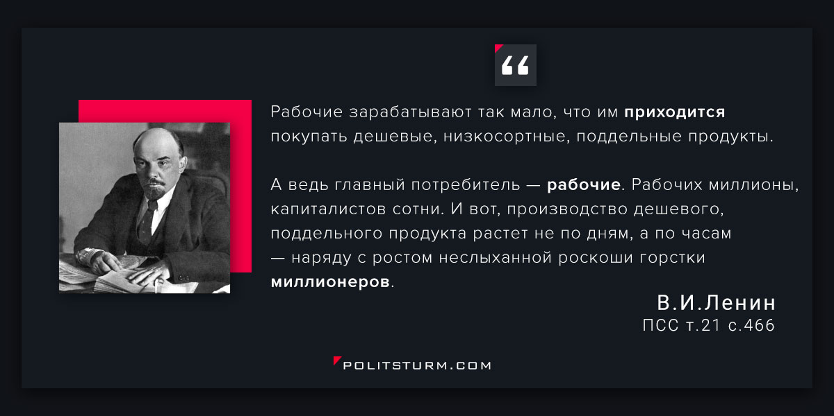

Оригинальная статья
2017-01-30

“Рабочие зарабатывают так мало, что им приходится покупать дешевые, низкосортные, поддельные продукты. А ведь главный потребитель — рабочие. Рабочих миллионы, капиталистов сотни. И вот, производство дешевого, поддельного продукта растет не по дням, а по часам — наряду с ростом неслыханной роскоши горстки миллионеров”.
В.И.Ленин, ПСС т.21 с.466

Оригинальная статья

